

HTL Dornbirn

**Höhere Lehranstalt für Wirtschaftsingenieurwesen**

Ausbildungsschwerpunkt Betriebsinformatik

**SportSphere**

Sportnachrichten für Jeden

**Ausgeführt im Schuljahr 2024/25 von:**

Koc Burak 4bWI

Simma Noah 4bWI

Stojcevic Aleksandar 4bWI

Dornbirn, am 21.02.2025

**Betreuer/Betreuerin:**

Prof. DI Leeb Michael

# Vorwort

Willkommen zur Dokumentation von SportSphere – einer innovativen Webanwendung zur zentralen Verwaltung, Darstellung und Erstellung von Sportnachrichten. SportSphere wurde entwickelt, um Sportfans nicht nur eine Plattform zur Anzeige aktueller News, sondern auch die Möglichkeit zur eigenen Content-Erstellung zu bieten.

Mit dieser Anwendung können Nutzer aktuelle Sportereignisse verfolgen, eigene Artikel erstellen und diese mit der Community teilen. Durch eine benutzerfreundliche Oberfläche und eine intuitive Navigation ermöglicht SportSphere sowohl das Konsumieren als auch das Veröffentlichen von Sportnachrichten in einem ansprechenden und interaktiven Format.

Ziel des Projekts ist es, eine moderne, performante und ansprechende Plattform zu schaffen, die nicht nur Sportnachrichten bereitstellt, sondern auch die aktive Beteiligung der Nutzer fördert.

Diese Dokumentation beschreibt die technische Umsetzung, die Architektur sowie die wichtigsten Funktionen von SportSphere.

# Abstract

Die Welt des Sports ist dynamisch und entwickelt sich ständig weiter. Viele Sportfans wünschen sich nicht nur eine Plattform, um aktuelle Nachrichten zu lesen, sondern auch eine Möglichkeit, ihre eigenen Meinungen, Analysen und Berichte zu teilen. SportSphere wurde entwickelt, um genau dieses Bedürfnis zu erfüllen.

Das Ziel der Webanwendung ist es, eine interaktive und nutzerzentrierte Plattform für Sportnachrichten zu schaffen, die sowohl professionelle Artikel als auch user-generierte Inhalte ermöglicht. Durch eine moderne Benutzeroberfläche, hohe Performance und eine klare Strukturierung der Inhalte wird ein optimales Nutzungserlebnis sichergestellt.

Wichtige Ergebnisse sind eine optimierte Nutzererfahrung, ein responsives Design sowie eine intuitive Oberfläche, die sowohl für das Lesen als auch das Erstellen eigener Inhalte perfekt geeignet ist.

Many households are managed inefficiently, as the distribution of household tasks is often unclear. HomeSphere was developed to solve this problem by providing a central management platform for the household.

The goal of the web application is to offer families and shared households an intuitive and efficient solution that significantly simplifies daily life.

The implementation was carried out through a structured analysis of requirements, followed by key project management analyses and subsequent development.

Key results include an optimized user experience, high usability, and the successful integration of features such as shared shopping lists and task management.

#### **Inhaltsverzeichnis**

1 Vorwort 2

2 Abstract 3

3 Projektteam 6

4 Einleitung 7

5 Systemanforderungen 8

5.1 Technologische Basis 8

5.2 Abhängigkeiten und Infrastruktur 9

6 Setup und Installation 10

7 Features und Funktionalität 11

8 SportSphere – Code-Dokumentation 13

8.1 Hauptfunktionen und Features 13

8.1.1 Übersicht der Features 13

8.1.2 Visuelle Darstellung der Features 13

8.2 Frontend (Vue.js) 13

8.2.1 Technologische Basis 13

8.2.2 Wichtige Komponenten 14

8.2.3 NachrichteView.vue – Startseite mit Nachrichtenübersicht 14

8.2.4 CreateView.vue – Neue Artikel erstellen 14

8.2.5 NewsDetailView.vue – Detailansicht eines Artikels 14

8.3 Backend (Express.js & MongoDB) 15

8.3.1 API-Architektur 15

8.3.2 API-Endpunkte 15

9 Projektmanagement 16

9.1 Projektauftrag 16

9.2 Zieleplan 17

9.3 Projektumwelt-Analyse 18

9.4 Projektorganistation 19

9.5 Projektstrukturplan 20

9.6 Projektmeilensteinplan 21

10 Dokumentation der Testläufe 22

12 Abbildungsverzeichnis 23

13 Literatur- und Quellenverzeichnis 24

# Projektteam

**Projektleiter**

**Burak Koc**

Burak Koc übernahm die Rolle des Projektleiters und war für das Projektmanagement verantwortlich. Aufgrund seiner Erfahrungen in früheren Projekten brachte er wertvolle Kenntnisse in diesem Bereich ein. Zusätzlich beteiligte er sich an der Front-End-Entwicklung und übernahm spezifische Teilaufgaben, da er bereits Erfahrungen in der Webentwicklung hatte.

**Projektteammitglieder**

 **Aleks Stojechvic**

Aleks Stojechvic war für die Entwicklung des Backends verantwortlich. Zu seinen Aufgaben gehörten die Implementierung der Serverlogik, die Datenbankverwaltung sowie die Anbindung an das Frontend. Er war auch zuständig für den Design des Mockups.

 **Noah Simmer**

Noah Simmer war für die Entwicklung des Frontends zuständig. Er erstellte die Funktion der Navigation und stellte sicher, dass die Anwendung eine intuitive und ansprechende Nutzererfahrung bietet.

# Einleitung

Im digitalen Zeitalter ist der Zugang zu aktuellen Sportnachrichten und Analysen entscheidender denn je. **SportSphere** wurde entwickelt, um Sportbegeisterten eine zentrale Plattform zu bieten, auf der sie schnell und einfach relevante Inhalte konsumieren können.

Unser Ziel ist es, eine moderne und benutzerfreundliche Webanwendung zu schaffen, die sich nicht nur durch ihre intuitive Bedienung, sondern auch durch ihr ansprechendes Design und ihre interaktive Nutzung auszeichnet. **SportSphere** ermöglicht es, aktuelle Sportnachrichten strukturiert darzustellen und in einer visuell ansprechenden Weise aufzubereiten.

**Warum SportSphere?**

Viele existierende Plattformen bieten eine unübersichtliche Menge an Informationen ohne klare Struktur. Wir setzen auf eine optimierte Benutzererfahrung, die es ermöglicht, schnell auf relevante Artikel zuzugreifen, Highlights zu entdecken und tiefgehende Analysen zu lesen.

**Hauptfunktionen von SportSphere:**

* **Aktuelle Sportnachrichten**: Dynamische Anzeige von Artikeln, gefiltert nach Sportarten.  
  **Eigene Artikel verfassen**: Nutzer können selbst Berichte schreiben und veröffentlichen.
* **Medienintegration**: Unterstützung von Bildern und Videos zur Visualisierung von Berichten.
* **Kategorisierte News-Feeds**: Filteroptionen für verschiedene Sportarten und Ligen.

Unsere Plattform richtet sich an Sportfans, die nicht nur konsumieren, sondern sich aktiv über die neuesten Entwicklungen informieren wollen. **SportSphere** vereint Design, Technik und Funktionalität in einer einzigen Anwendung – für ein rundum optimiertes Erlebnis.

# Systemanforderungen

**SportSphere** ist eine moderne, webbasierte Plattform zur Bereitstellung und Verwaltung von Sportnachrichten. Die Anwendung wurde mit dem Fokus auf Skalierbarkeit, Performance und Benutzerfreundlichkeit entwickelt und benötigt keine spezifische Hardware. Dank der plattformunabhängigen Architektur kann sie auf verschiedenen Geräten und Betriebssystemen genutzt werden.

**Client-Anforderungen**

SportSphere ist als Webanwendung konzipiert und erfordert lediglich ein internetfähiges Gerät sowie einen aktuellen Webbrowser.

**Erforderlich:**

* Endgerät mit Internetzugang (PC, Laptop, Tablet oder Smartphone)
* Aktuelle Version eines modernen Webbrowsers (Google Chrome, Mozilla Firefox, Microsoft Meilensteine und Projektablaufplan

**Server-Anforderungen**

Für die Bereitstellung der Plattform wird ein leistungsfähiger Server benötigt, der die API-Anfragen effizient verarbeitet und die Datenbank verwaltet.

**Mindestanforderungen:**

* Server mit Unterstützung für Node.js
* Cloud-Hosting oder lokaler Entwicklungsserver mit stabiler Netzwerkverbindung
* Datenbank-Server für die Speicherung und Verwaltung von Artikeln

## Technologische Basis

**Frontend-Technologien**

Die Benutzeroberfläche von **SportSphere** wurde mit modernen Webtechnologien entwickelt, um eine optimale Nutzererfahrung zu gewährleisten.

* **Framework:** Vue.js – ein leichtgewichtiges und reaktives JavaScript-Framework für eine dynamische Benutzeroberfläche.
* **Sprachen:** HTML, CSS, JavaScript – grundlegende Webtechnologien für Struktur, Styling und Funktionalität.

**Backend-Technologien**

Das Backend basiert auf einem effizienten API-Design und ermöglicht eine schnelle Datenverarbeitung und sichere Kommunikation zwischen Client und Server.

* **Framework:** Express.js für die Server- und API-Logik
* **Datenbank:** MongoDB für eine flexible und skalierbare Speicherung von Sportartikeln
* **REST API:** Bereitstellung von strukturierten Endpunkten für den Datenaustausch

## Abhängigkeiten und Infrastruktur

**1. Wichtige Systemvoraussetzungen**

* **Node.js** – erforderlich für die Serverausführung
* **Npm** – für die Verwaltung von Abhängigkeiten und Paketen

**2. Zentrale Bibliotheken und Module**

**Backend**

* Express.js – API- und Serverlogik
* CORS – Sicherheitsrichtlinien für API-Zugriffe
* MongoDB Driver – für die Verbindung zur Datenbank

**Frontend**

* Vue Router – für ein strukturiertes Seitenrouting
* Axios – für den Datenabruf von der API

# Setup und Installation

Aleks Teil

# Features und Funktionalität

**1. Dynamische Sportnachrichten**

**SportSphere** ermöglicht den Zugriff auf aktuelle Sportnews in einer strukturierten und ansprechenden Darstellung. Die Inhalte werden dynamisch aus der Datenbank geladen und automatisch aktualisiert, um den Nutzern stets die neuesten Nachrichten bereitzustellen.

**2. Kategorisierte Inhalte**

Sportnachrichten werden in verschiedene **Kategorien** unterteilt, sodass Nutzer gezielt nach ihren Interessen filtern können.  
Beispiele für Kategorien:

* Fußball
* Basketball
* Tennis
* Motorsport

**3. Interaktive Artikelansicht**

Jeder Artikel wird mit einem ansprechenden Layout dargestellt, das wichtige Informationen übersichtlich aufbereitet.

* **Überschrift und Zusammenfassung** für einen schnellen Überblick
* **Bilder** zur visuellen Unterstützung der Nachrichten
* **Veröffentlichungsdatum** zur Anzeige der Aktualität

**4. Benutzerfreundliche Navigation**

Die intuitive Navigation ermöglicht es, schnell zwischen verschiedenen Kategorien und Artikeln zu wechseln.

* **Startseite** mit einer Übersicht der neuesten Nachrichten
* **Detailansicht** für jeden Artikel mit erweiterten Informationen
* **Filteroptionen**, um gezielt Inhalte nach Kategorien anzuzeigen

**5. Responsives Design**

SportSphere wurde so entwickelt, dass die Anwendung auf **allen Endgeräten** optimal dargestellt wird.

* Anpassung an **Desktop-, Tablet- und Mobilgeräte**
* Skalierbare Bilder und flexible Layouts für eine optimale Darstellung

**6. Artikelverwaltung (Erstellen und Anzeigen von Artikeln)**

Neben dem Konsum von Nachrichten können auch **eigene Artikel** erstellt und veröffentlicht werden.

* **Artikel verfassen:** Benutzer können Sportnachrichten mit Titel, Beschreibung und Bild hochladen

**7. Effiziente Datenverwaltung**

Die Anwendung basiert auf einer **dynamischen Datenbankstruktur**, die eine schnelle und effiziente Verwaltung von Inhalten ermöglicht.

* **MongoDB** zur Speicherung und Verwaltung der Artikel
* **Express.js API**, um die Kommunikation zwischen Frontend und Datenbank zu steuern

# SportSphere – Dokumentation

## Hauptfunktionen und Features

### Übersicht der Features

SportSphere bietet eine intuitive Plattform zur Verwaltung und Anzeige von Sportnachrichten. Die wichtigsten Funktionen umfassen:

* **Dynamische Sportnachrichten**: Automatische Aktualisierung neuer Artikel
* **Kategorisierte Inhalte**: Filterung nach Sportarten (z. B. Fußball, Basketball)
* **Detailansicht von Artikeln**: Anzeige vollständiger Artikel mit Bildern
* **Erstellung eigener Artikel**: Möglichkeit für Nutzer, Artikel hinzuzufügen
* **Responsive Design**: Optimiert für Desktop und mobile Geräte

### Visuelle Darstellung der Features

Hier kannst du Screenshots von der **Startseite, Detailseite und dem Erstellungsformular** einfügen, um die Benutzerführung zu verdeutlichen.

## Frontend (Vue.js)

### Technologische Basis

* **Framework:** Vue.js für die Benutzeroberfläche
* **Sprachen:** HTML, CSS, JavaScript
* **Zusätzliche Bibliotheken:**
  + Vue Router (für Navigation)
  + Axios (für API-Anfragen)

### Wichtige Komponenten

### NewsVie.vue – Startseite mit Nachrichtenübersicht

Die Startseite zeigt eine **Übersicht aller Sportnachrichten**, kategorisiert nach Sportarten.

* **Dynamische Anzeige der neuesten Artikel**
* **Klickbare Artikel für Detailansicht**

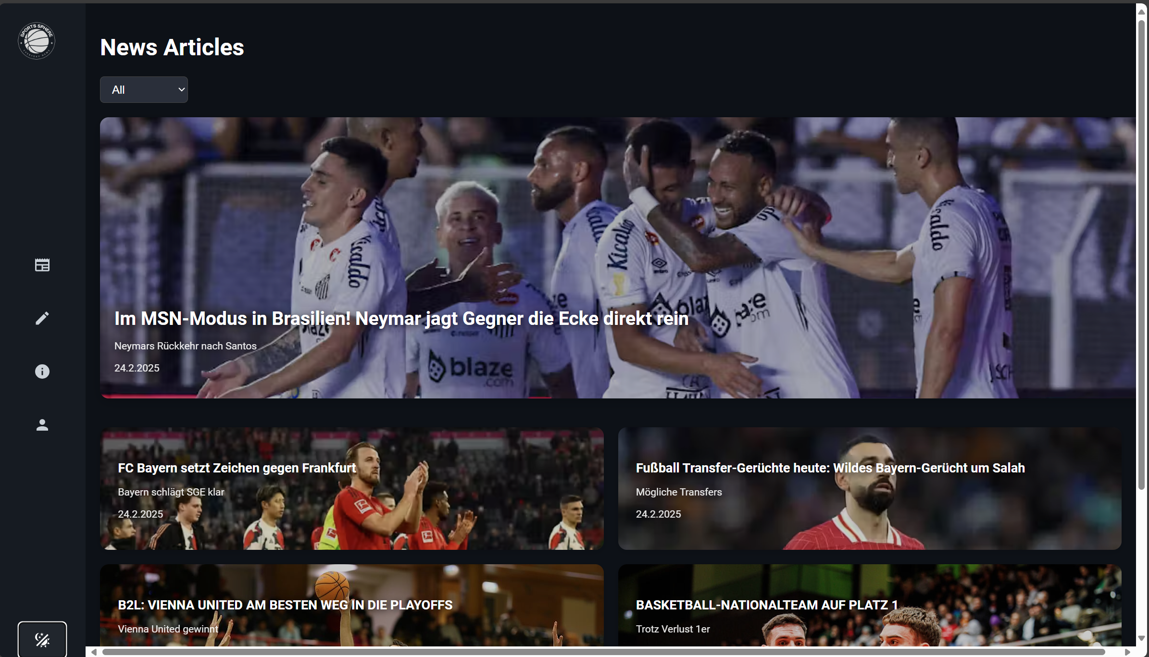

Abbildung 1 Startseite mit Nachrichtenübersicht

Das Ganze haben wir auch in **Light Mode:**

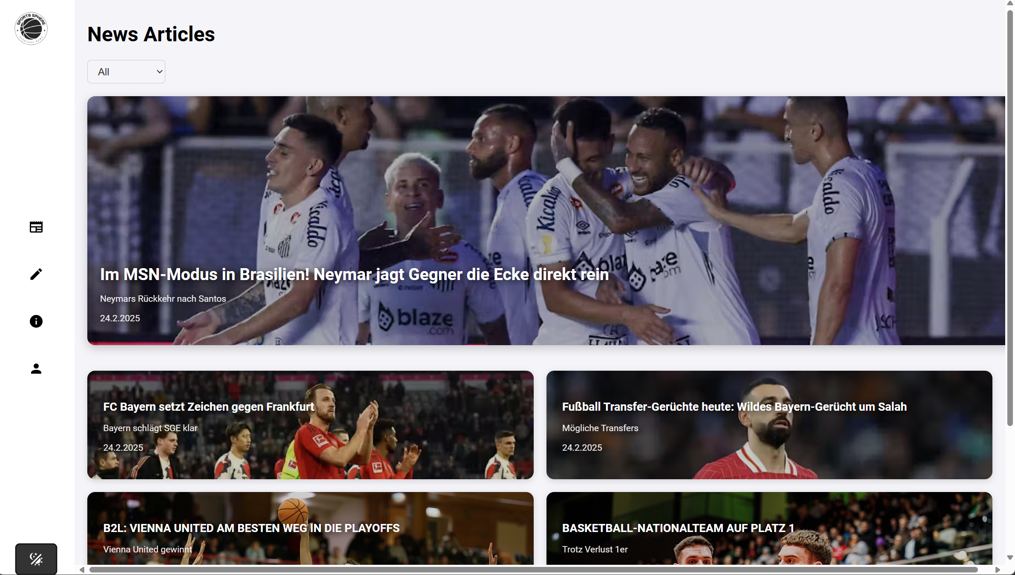

Abbildung 2 Startseite mit Nachrichtenübersicht Light Mode

**Filterfunktion für Sportarten**  
In unserer Anwendung haben wir eine **Filterfunktion** implementiert, mit der Nutzer gezielt Nachrichten aus verschiedenen Sportarten anzeigen können. Die verfügbaren Filteroptionen sind:

* **Fußball**
* **Basketball**
* **Tennis**
* **Badminton**

Durch diese Funktion können Nutzer ihre **News-Ansicht individuell anpassen** und sich schneller einen Überblick über relevante Artikel verschaffen.

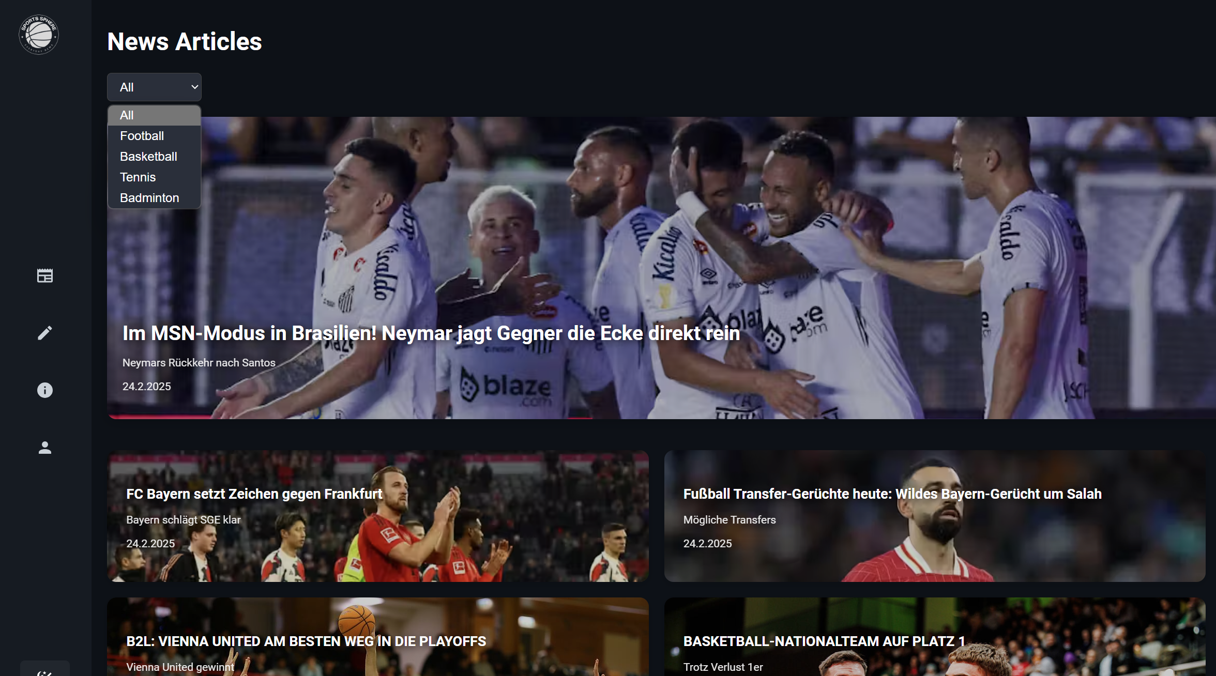

Abbildung 3 Auswahl verschiedener Sportnachrichte

Das Ganze haben wir auch in **Light Mode:**

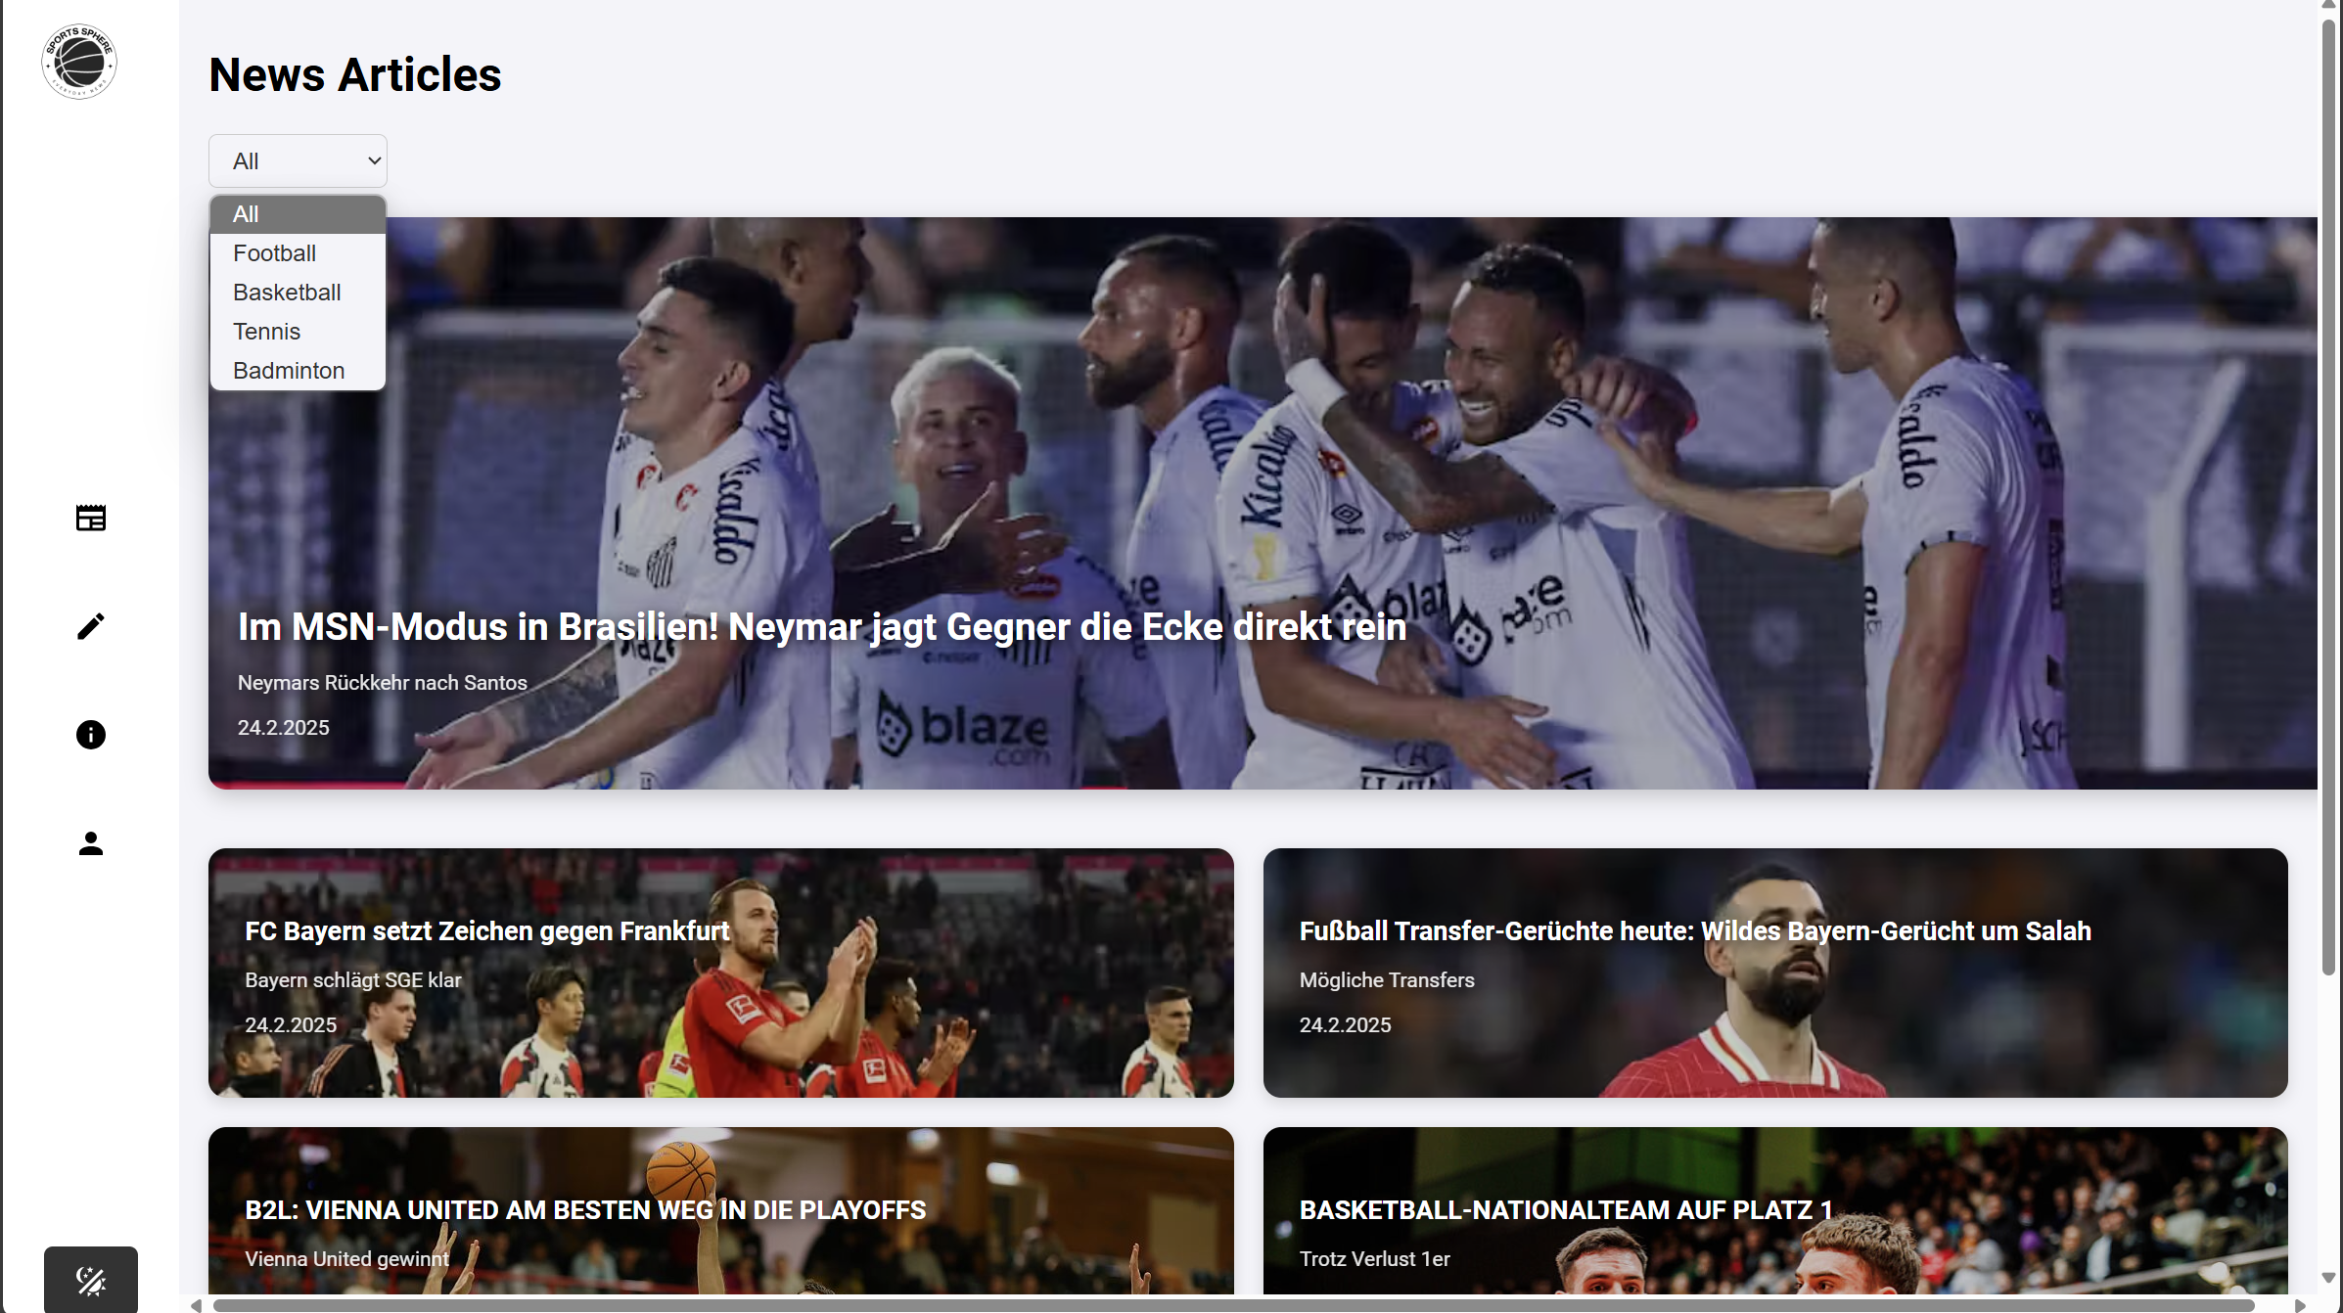

Abbildung 4 Auswahl verschiedener Sportnachrichte in Light Mode

### NewsDetailView.vue – Detailansicht eines Artikels

Die Detailansicht zeigt die vollständigen Informationen zu einem Artikel.

* **Großes Header-Bild mit Artikelüberschrift**
* **Vollständiger Artikelinhalt**

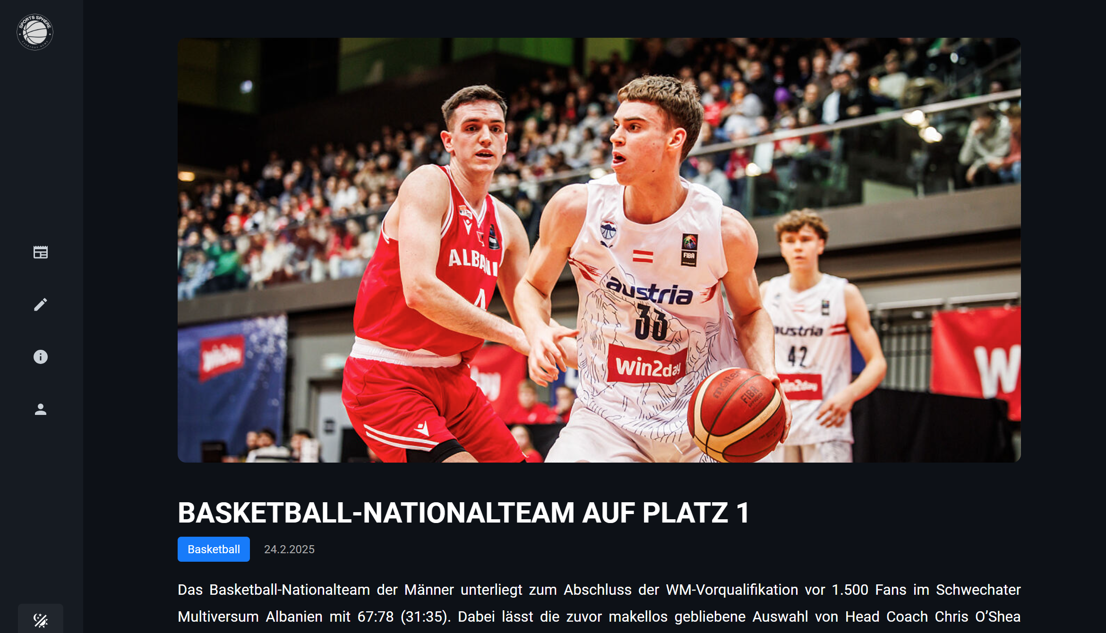

Abbildung 5 Inhalt der News

Das Ganze haben wir auch in **Light Mode:**

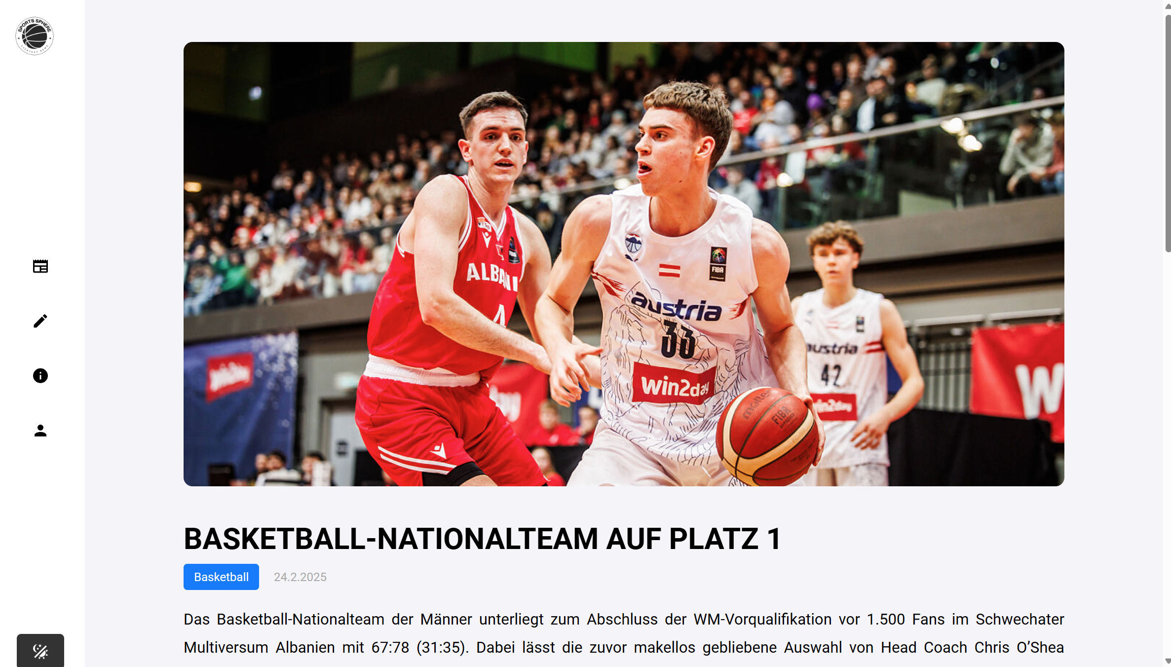

Abbildung 6 Inhalt der News in Light Mode

### CreateView.vue – Neue Artikel erstellen

* **Benutzer können eigene Artikel schreiben und Bilder hochladen**
* **Artikel werden direkt in der Datenbank gespeichert**

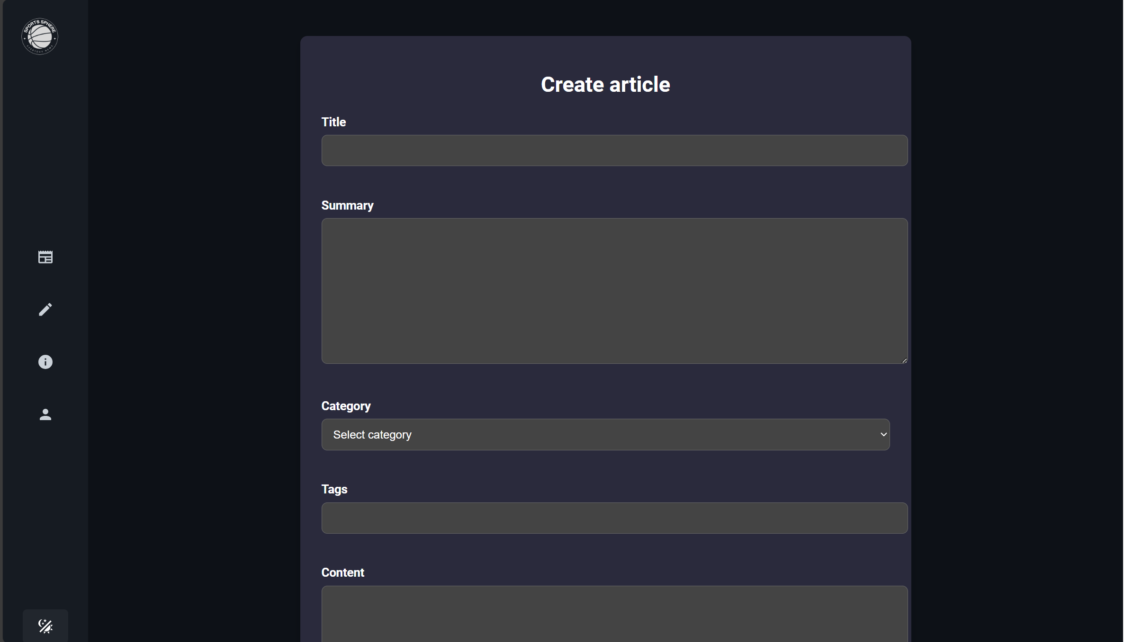

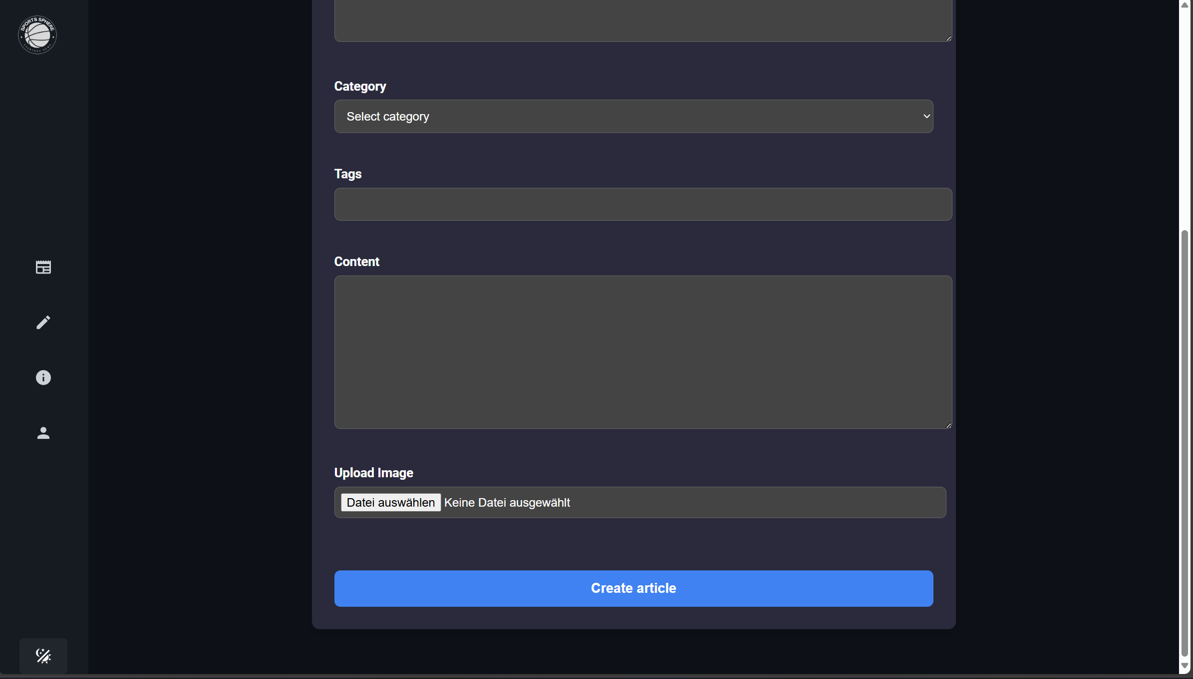

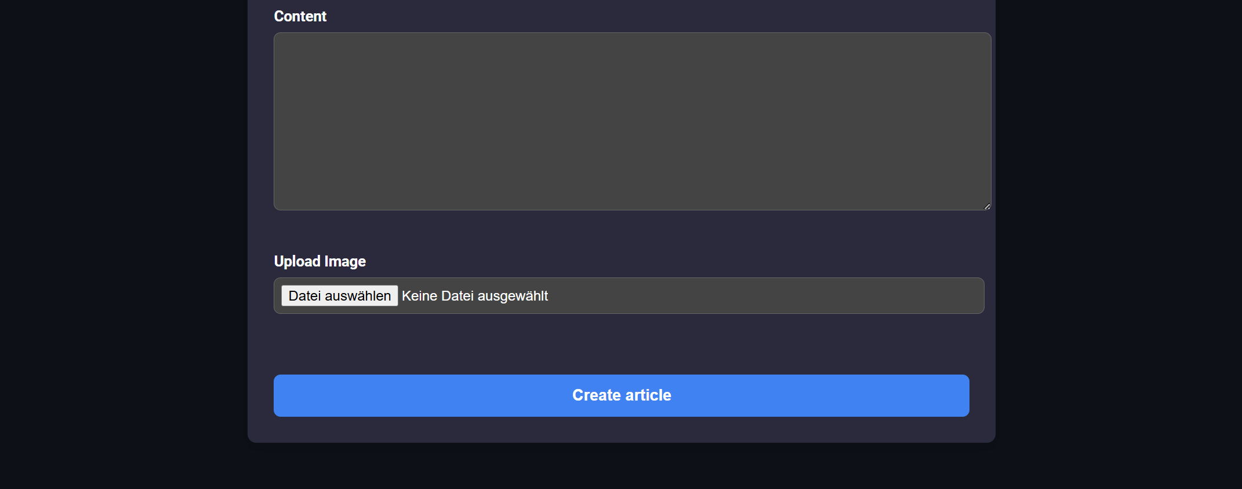

Abbildung 7 Artikel Erstellen

## Backend (Express.js & MongoDB)

### API-Architektur

* **Datenbank:** MongoDB speichert Artikel und Metadaten
* **Framework:** Express.js steuert API und Serverlogik

### API-Endpunkte

**Alle Artikel abrufen:**

* **Methode:** GET
* **Endpunkt:** /api/articles
* **Antwort:**

**Einzelnen Artikel abrufen:**

* **Methode:** GET
* **Endpunkt:** /api/articles/:id
* **Beispiel:** /api/articles/64a32bfab8a23b2c1e1a4567
* **Antwort:**

Hier kannst du Screenshots der API-Anfragen in **Postman oder Swagger** hinzufügen.

# Projektmanagement

## Projektauftrag

|  |  |  |  |  |
| --- | --- | --- | --- | --- |
| SportSphere  001 | PROJEKT- AUFTRAG | | |  |
| **Projektstartereignis:**   1. Abgabe des Projektauftrags | | **Projektstarttermin:**   1. 08.11.2024 | | |
| **Inhaltliches Projektendereignis:**   1. Abschluss des Coding Projekts   **Formales Projektendereignis:**   1. Endpräsentation im Februar | | **Projektendtermine:**   * 23.02.2025 | | |
| **Projektziele:**  Ein Sportnachrichtenportal, auf der jeder User seine Artikel veröffentlichen kann. Sie muss mobile-first und in Form einer Website sein. | | **Nicht-Projektziele:**   1. Mobile-App 2. Chat-Funktion 3. Speicherung von sensiblen Daten | | |
| **Hauptaufgaben (Projektphasen):**   1. Projektplanung 2. Design 3. Codierung (Frontend, Backend) 4. Testen | | | | |
| **Projektteam:**   1. Burak Koc (Projektleiter) 2. Noah Simma 3. Aleksandar Stojcevic | | | | |
| **ProjektauftraggeberIn:**   1. Prof. DI Michael Leeb | | | **ProjektleiterIn:**   1. Burak Koc | |

Tabelle 1 Projektauftrag

|  |  |  |  |  |
| --- | --- | --- | --- | --- |
| standard projekthandbuch  001 | | PROJEKTZIELE- PLAN | |  |
| **Zielart** | **Projektziele** | | **Adaptierte Projektziele per ...** | |
| **Ziele:**   1. **Hauptziele** 2. **Zusatzziele** | 1. Funktion der Insert Funktion 2. Anzeigen der News 3. Login und Registrierung 4. Light/Dark Mode 5. UI Professionell gestaltet | |  | |
| **Nicht-Ziele** | 1. App 2. Chat Funktion 3. Kommentare in den News | |  | |

## Zieleplan

## Projektumwelt-Analyse

|  |  |  |
| --- | --- | --- |
| standard projekthandbuch  001 | PROJEKTUMWELTEN- GRAPHIK |  |
|  | | |

## Projektorganistation

|  |  |  |  |  |
| --- | --- | --- | --- | --- |
| standard projekthandbuch  001 | | PROJEKT- ORGANISATION | |  |
| **Projektrolle** | **Aufgabenbereiche/Skills** | | **Name** | |
| ProjektauftraggeberIn | * Fachexpertise * Ansprechsperson bei fachlichen Fragen | | Michael Leeb | |
| ProjektleiterIn | * Dokumentation/Projektmanagement * Leitung des Projektes * Programmierung des Frontends | | Burak Koc | |
| Projektteam-  mitglieder | * Zuständig für die Verbindung zwischen Front/-Backend * Programmierung des Backends * Dokumentation/Projektmanagement | | Aleksander Stojevice | |
| ProjektmitarbeiterInnen | * Programmierung des Frontends * Zuständig für die Präsentationen | | Noah Simma | |

## Projektstrukturplan

## Projektmeilensteinplan

|  |  |  |  |  |  |
| --- | --- | --- | --- | --- | --- |
| standard projekthandbuch  001 | | PROJEKT- MEILENSTEINPLAN | | |  |
| **PSP-Code** | **Meilenstein** | | **Basis- termine** | **Ist Termine** | | |
|  | Projektstart | | 8.11.2024 | 8.11.2024 | | |
|  | Frontend Grundstruktur erstellen | | 15.11.2024 | 15.11.2024 | | |
|  | Datenbank einrichten | | 20.11.2024 | 20.11.2024 | | |
|  | Erstellung des Mockups | | 02.12.2024 | 6.12.2024 | | |
|  | Erstellung und Fertigstellung der NewsInsert Funktion | | 02.12.2024 | 12.12.2024 | | |
|  | Anzeigen der News auf der Webseite | | 05.12.2024 | 12.12.2024 | | |
|  | Fertigstellung der News Webseite | | 10.1.2025 | 18.01.2024 | | |
|  | Fertigstellung des Kompletten Frontendes | | 07.2.2025 | 18.02.2025 | | |
|  | Fertigstellung des Backendes | | 07.2.2025 | 07.2.2025 | | |
|  | Testung der Webseite | | 18.02.2025 | 18.02.2025 | | |
|  | Projektende | | 23.2.2025 | 23.2.2025 | | |

# Dokumentation der Testläufe

#### Dieser Abschnitt beinhaltet die Testprotokolle, Testdaten und die dazugehörigen Interpretationen. (z.B.: Probeläufe von Maschinen, Software Testläufe, Anproben von Kleidungsstücken...)

# Abbildungsverzeichnis

Abbildung 1 Startseite mit Nachrichtenübersicht 14

Abbildung 2 Startseite mit Nachrichtenübersicht Light Mode 14

Abbildung 3 Auswahl verschiedener Sportnachrichte 15

Abbildung 4 Auswahl verschiedener Sportnachrichte in Light Mode 16

Abbildung 5 Inhalt der News 16

Abbildung 6 Inhalt der News in Light Mode 17

Abbildung 7 Artikel Erstellen 19

# Literatur- und Quellenverzeichnis

#### **Quellen:**

|  |  |
| --- | --- |
| PIN08 | Pinal, Dave: SQL SERVER – Import CSV File Into SQL Server Using Bulk Insert – Load Comma Delimited File Into SQL Server. <http://blog.sqlauthority.com/2008/02/06/sql-server-import-csv-file-into-sql-server-using-bulk-insert-load-comma-delimited-file-into-sql-server/>, Abruf am 14.12.2011. |
| RCM10 | Rama Chandran, Madhivanan: BULK INSERT to table with specific columns. <http://beyondrelational.com/blogs/madhivanan/archive/2010/03/17/bulk-insert-to-table-with-specific-columns.aspx>, Abruf am 16.12.2011 |
| BOUI00 | Boehnlein, Michael, Ulbrich-vom Ende, Achim: Grundlagen des Data Warehousing Modellierung und Architektur. <http://ceus-bayern.de/forschung/downloads/BoUl2000.pdf>, Abruf am 14.12.2011 |

#### **Literatur**

|  |  |
| --- | --- |
| GIC06 | Gilles Caupin et al. ICB IPMA-Kompetenzrichtlinie Version 3.0. – Nijkerk: IPMA – International Project Management Association, 2006. |
|  |  |